2019 yılı Haziran ayında kapanan şirketlerin sayısında bir önceki aya göre %18,34 oranında azalış oldu.
- Bir önceki aya göre kurulan şirket sayısı %31,27 kurulan gerçek kişi ticari işletme sayısı %36,83 kurulan kooperatif sayısı %55,47 oranında azalmıştır.
- Bir önceki aya göre kapanan şirket sayısında %18,34 kapanan kooperatif sayısında %42,65 kapanan gerçek kişi ticari işletme sayısında %18,30 azalış olmuştur.
Kapanan kooperatif sayısında geçen yılın aynı ayına göre %40,91 oranında azalış oldu.
- 2019 yılı Haziran ayında, 2018 yılı Haziran ayına göre kurulan şirket sayısı %16,87 kurulan gerçek kişi ticari işletme sayısı %46,53 kurulan kooperatif sayısı %32,94 oranında azalmıştır.
2019 yılının ilk altı ayında kapanan kooperatif sayısı, 2018 yılının aynı dönemine göre %15,13 oranında azaldı.
- 2019 yılının ilk altı ayında 2018 yılının aynı dönemine göre kapanan şirket sayısı %1,77 kapanan gerçek kişi ticari işletme sayısı %9,75 oranında artmış olup kapanan kooperatif sayısında %15,13 oranında azalış gözlenmiştir.
2019 Haziran Ayı Genel Görünümü
İLAN  TÜRÜ | ŞİRKET  TÜRÜ | HAZİRAN 2019 | MAYIS  2019 | Bir Önceki Aya Göre Değişim (%) | HAZİRAN 2018 | Bir Önceki Yılın Aynı Ayına Göre Değişim (%) | OCAK- HAZİRAN  (6 Aylık)
 |  |  |  |  |  |  | 2018 | 2019 | Değişim (%)
Kurulan* | Şirket | 4.584 | 6.670 | -31,27 | 5.514 | -16,87 | 46.258 | 39.976 | -13,58
Kurulan* | Kooperatif | 57 | 128 | -55,47 | 85 | -32,94 | 579 | 542 | -6,39
Kurulan* | Ger.Kişi Tic.İşl. | 1.132 | 1.792 | -36,83 | 2.117 | -46,53 | 20.935 | 11.488 | -45,13
Tasfiye | Şirket | 954 | 1.256 | -24,04 | 1.041 | -8,36 | 6.264 | 6.951 | 10,97
Tasfiye | Kooperatif | 78 | 85 | -8,24 | 96 | -18,75 | 384 | 383 | -0,26
Kapanan** | Şirket | 717 | 878 | -18,34 | 686 | 4,52 | 5.417 | 5.513 | 1,77
Kapanan** | Kooperatif | 39 | 68 | -42,65 | 66 | -40,91 | 489 | 415 | -15,13
Kapanan** | Ger.Kişi Tic.İşl. | 973 | 1.191 | -18,30 | 1.206 | -19,32 | 9.357 | 10.269 | 9,75
* Kurulan gerçek kişi ticari işletmesi sayısı adi ortaklıkları da içermektedir.
* * Kapanan gerçek kişi ticari işletmesi sayısı, yapılan tebligatlarla ticari faaliyeti bulunmadığı tespit edilen gerçek kişi ticari işletmesinin kayıtlarının ilgili Ticaret Sicil Müdürlükleri tarafından Ticaret Sicil Yönetmeliğinin 51. maddesine istinaden re’sen silinen işletmelerini kapsamamaktadır. 2019 yılı Haziran ayında 866, Ocak-Haziran döneminde 11.830 gerçek kişi ticari işletmesi re’sen kapatılmıştır.

2019 yılı Haziran ayında Kars, Bayburt ve Ardahan’da şirket ve kooperatif kuruluşu gerçekleşmemiştir.
- 2019 yılı Haziran ayında kurulan toplam 4.641 şirket ve kooperatifin %85,20’si limited şirket, %13,57’si anonim şirket, %1,23’ü ise kooperatiftir. Şirket ve kooperatiflerin %40,44’ü İstanbul,
%10,95’i Ankara, %6,38’i İzmir’de kurulmuştur.
- Bu ay Kars, Bayburt ve Ardahan’da şirket ve kooperatif kuruluşu gerçekleşmemiştir.

2019 Haziran ayında kurulan şirketlerin sermayelerinin toplamı, bir önceki aya göre %29,06 oranında azaldı.

- 2019 yılında toplam 40.518 şirket ve kooperatif kurulmuştur. Bu dönemde kurulan toplam 34.594 limited şirket, toplam sermayenin %69,02’sini, 5.371 anonim şirket ise %30,98’ini oluşturmaktadır. Haziran ayında kurulan şirketlerin sermayelerinin toplamı, Mayıs ayına göre %29,06 oranında azalmıştır.
2019 Haziran Ayı Şirket Türlerine Göre Şirket Kuruluşları
 |  | Şirket Türleri |  |  |  |  | Genel Toplam
 |  | Anonim | Kollektif | Komandit | Limited | Kooperatif | Genel Toplam
NİSAN 2019 | Sayı | 917 | 2 |  | 5.774 | 96 | 6.789
NİSAN 2019 | Sermaye (TL) | 427.482.202 | 510.000 |  | 1.627.567.000 |  | 2.055.559.202
MAYIS 2019 | Sayı | 934 | 3 |  | 5.733 | 128 | 6.798
MAYIS 2019 | Sermaye (TL) | 573.227.741 | 215.000 |  | 1.734.946.250 |  | 2.308.388.991
HAZİRAN 2019 | Sayı | 630 |  |  | 3.954 | 57 | 4.641
HAZİRAN 2019 | Sermaye (TL) | 507.391.274 |  |  | 1.130.237.175 |  | 1.637.628.449
2019 TOPLAM | Sayı | 5.371 | 11 |  | 34.594 | 542 | 40.518
2019 TOPLAM | Sermaye (TL) | 3.758.393.301 | 1.640.000 |  | 9.521.982.225 |  | 13.282.015.526

2019 Haziran ayında şirket ve kooperatiflerin 1.580’i ticaret, 671’i imalat ve 414’ü inşaat sektöründe kurulmuştur. 443 gerçek kişi ticari işletmesi ise ticaret sektöründe kuruldu.
- 2019 Haziran ayında şirket ve kooperatiflerin 1.580’i ticaret, 671’i imalat ve 414’ü inşaat sektöründe kurulmuştur. 2019 Haziran ayında kurulan gerçek kişi ticari işletmelerinin; 443’i toptan ve perakende ticaret motorlu taşıtların ve motosikletlerin onarımı, 176’sı inşaat, 159’u imalat, sektöründedir.

- Bu ay kapanan şirket ve kooperatiflerin; 260’ı toptan ve perakende ticaret, motorlu taşıtların ve motosikletlerin onarımı, 127’si inşaat, 82’si imalat sektöründedir.

- Bu ay kapanan gerçek kişi ticari işletmelerinin 408’i toptan ve perakende ticaret, motorlu taşıtların ve motosikletlerin onarımı, 197’si inşaat, 101’i imalat sektöründedir.
2019 Haziran ayında kurulan 57 Kooperatifin 22’si Konut Yapı Kooperatifidir.
- 2019 Haziran ayında kurulan 57 Kooperatifin 22’si Konut Yapı Kooperatifi, 9’u İşletme Kooperatifi ve 6’şar adet olmak üzere Tarımsal Kalkınma Kooperatifi ve Sulama Kooperatifi olarak kurulmuştur.
- 2019 yılında kurulan 542 kooperatifin 213’ü Konut Yapı Kooperatifi, 84’ü Tarımsal Kalkınma Kooperatifi, 63’ü İşletme Kooperatifi olarak kurulmuştur.

2019 yılı Haziran ayında 696 adet yabancı ortak sermayeli şirket kuruldu.

- 2019 yılı Haziran ayında kurulan 696 yabancı ortak sermayeli şirketin 348’i Türkiye, 85’i İran, 41’i Suriye ortaklı olarak kurulmuştur.

- Kurulan 696 yabancı ortak sermayeli şirketin 51’i anonim, 645’i limited şirkettir. 2019 yılında kurulan şirketlerin 770’i Belirli bir mala tahsis edilmemiş mağazalardaki toptan ticaret, 440’ı Gayrimenkul acenteleri, 338’i Lokantalar ve seyyar yemek hizmeti faaliyetleri sektöründe kurulmuştur.

- Kurulan yabancı ortak sermayeli şirketlerin toplam sermayelerinin % 83,17’ini yabancı sermayeli ortak payını oluşturmaktadır.

 |  | Anonim | Limited | Genel Toplam
NİSAN 2019 | Sayı | 102 | 996 | 1.098
NİSAN 2019 | Ortak Olunan Şirketlerin Toplam Sermayesi (TL) | 43.676.219 | 232.741.000 | 276.417.219
NİSAN 2019 | Ortak Olunan Şirketlerdeki Yabancı Ortak Sermaye Toplamı (TL) | 27.049.038 | 192.328.900 | 219.377.938
NİSAN 2019 | Yabancı Ortak Sermaye Oranı (%) | 61,93 | 82,64 | 79,36
MAYIS 2019 | Sayı | 93 | 962 | 1.055
MAYIS 2019 | Ortak Olunan Şirketlerin Toplam Sermayesi (TL) | 70.973.819 | 442.760.050 | 513.733.869
MAYIS 2019 | Ortak Olunan Şirketlerdeki Yabancı Ortak Sermaye Toplamı (TL) | 50.318.428 | 400.915.900 | 451.234.328
MAYIS 2019 | Yabancı Ortak Sermaye Oranı (%) | 70,90 | 90,55 | 87,83
HAZİRAN 2019 | Sayı | 51 | 645 | 696
HAZİRAN 2019 | Ortak Olunan Şirketlerin Toplam Sermayesi (TL) | 74.794.673 | 195.782.000 | 270.576.673
HAZİRAN 2019 | Ortak Olunan Şirketlerdeki Yabancı Ortak Sermaye Toplamı (TL) | 41.735.973 | 165.319.925 | 207.055.898
HAZİRAN 2019 | Yabancı Ortak Sermaye Oranı (%) | 55,80 | 84,44 | 76,52
TOPLAM | Sayı | 559 | 5.622 | 6.181
TOPLAM | Ortak Olunan Şirketlerin Toplam Sermayesi (TL) | 328.548.756 | 1.716.440.750 | 2.044.989.506
TOPLAM | Ortak Olunan Şirketlerdeki Yabancı Ortak Sermaye Toplamı (TL) | 219.898.733 | 1.480.956.565 | 1.700.855.298
TOPLAM | Yabancı Ortak Sermaye Oranı (%) | 66,93 | 86,25 | 83,17
Not: Yıllık olarak kurulan yabancı ortak sermayeli şirketlerin, sermaye uyruklarının illere ve faaliyet alanlarına göre dağılımlarının görüleceği tablolar hazırlanmıştır. İlgili tablolara http://www.tobb.org.tr/resmi-istatistik bağlantısından ulaşabilirsiniz.
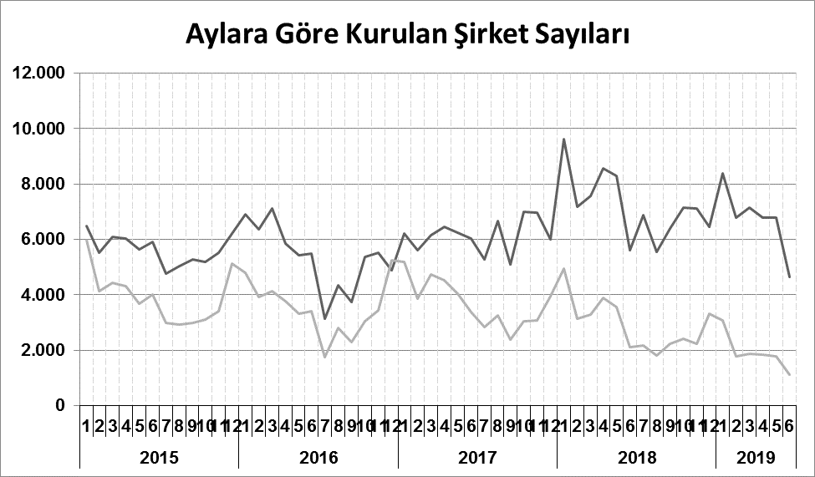
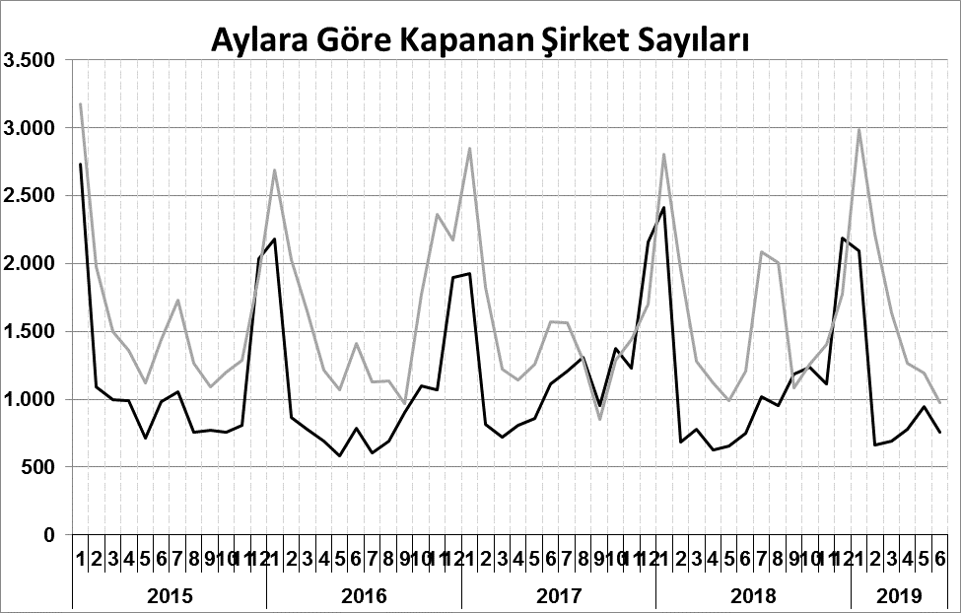
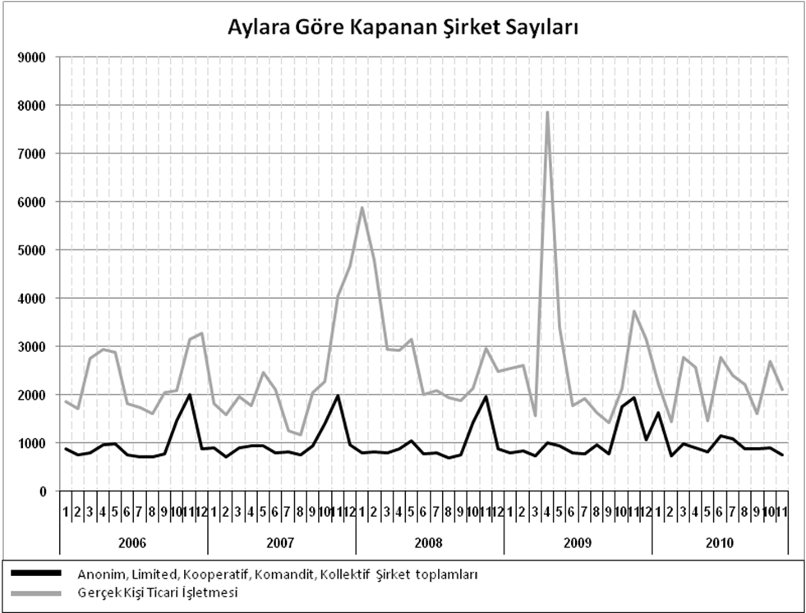
Anonim, Limited, Kooperatif, Komandit, Kollektif Şirket toplamları
Gerçek Kişi Ticari İşletmesi
Bir sonraki haber bülteninin yayımlanma tarihi 23 Ağustos 2019’dur.
Ayrıntılı tablo ve grafiklere www.tobb.org.tr/resmi-istatistik adresinden erişebilirsiniz.

